Kometa Pons-Brooks na jarní obloze. Snímek Fyzikálního ústavu v Opavě publikovala NASA
V sobotu 9. března 2024 publikoval americký úřad NASA jako prestižní Astronomický snímek dne fotografii s názvem „Comet Pons-Brooks in Northern Spring“ (Kometa Pons-Brooks ze severního jara), jehož autorem je Petr Horálek z Fyzikálního ústavu v Opavě. Snímek vznikl 5. března 2024 nedaleko slovenského města Revúca, kam se autor snímku vydal za jasným počasím zaznamenat kometu 12P/Pons-Brooks s galaxií v Andromedě. Výsledný snímek vznikl jen díky velkému štěstí. Kometa je v těchto dne i nadále pozorovatelná už v malých dalekohledech na tmavé obloze daleko od velkých měst.
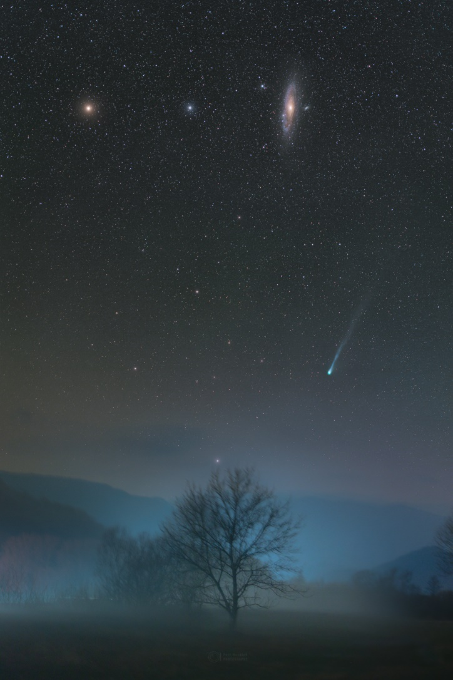
Snímek „Kometa Pons-Brooks ze severního jara“. Foto: Petr Horálek/Fyzikální ústav v Opavě.
Na snímku je zachycena kometa 12P/Pons-Brooks a galaxie v Andromedě z louky nedaleko Revúce na Slovensku. V době snímání byly oba objekty nízko nad severozápadním obzorem. Kometa se pozvolna pohybuje souhvězdím Andromedy, kterému vévodí na tmavé obloze očima viditelná spirální galaxie, známá také pod označením M31. Zatímco kometa v době focení ležela od Země 1,7 astronomické jednotky (asi 250 milionů kilometrů), galaxie od nás leží řádově sto miliardkrát dál. V prvním březnovém týdnu prolétala na obloze kometa kolem galaxie úhlově velmi blízko a nabídla se tak velmi fotogenická kompozice. Nejblíže se kometa u galaxie nacházela 9. března, a to jen asi 9° jihozápadně.
Kometa se v následujících týdnech postupně přesune směrem k souhvězdí Berana, kde bude pozorovatelná od 27. března až do 19. dubna. Svou viditelnost na naší obloze pak „zakončí“ ve světle soumraku nad západním obzorem v souhvězdí Býka, v němž se také vytratí z našeho dohledu. V tuto chvíli dosahuje jasnosti 6. magnitudy a v následujících týdnech by měla zjasnit až na 4,5 magnitudy. Na tmavé obloze daleko od měst by ji zkušení pozorovatelé měli najít jako slabou skvrnu i pouhýma očima. V současnosti je k jejímu vyhledání nezbytná mapka a malý dalekohled. Více podrobností o viditelnosti komety najdete v nedávné tiskové zprávě.
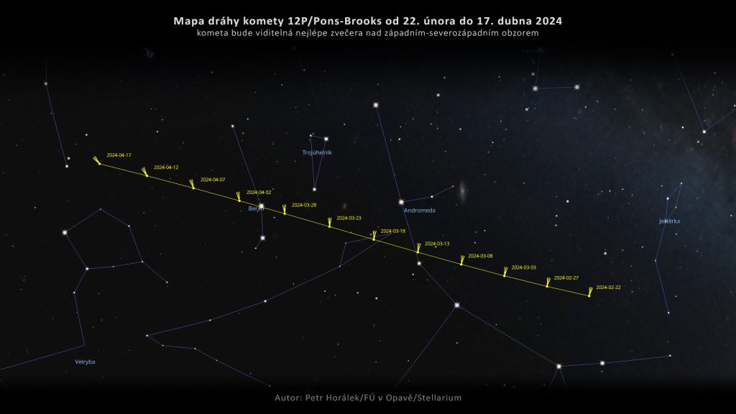
Mapa dráhy komety 12P/Pons-Brooks od 22. února do 17. dubna. Autor: Petr Horálek/FÚ v Opavě/Stellarium.
Samotné focení bylo dílem velkého štěstí i připravenosti: „Navzdory slibné předpovědi jsem musel ujet přes 300 km a pak jsem si uvědomil, že večer 5. března 2024 pravděpodobně nepořídím žádný snímek komety 12P/Pons-Brooks. Když jsem totiž dorazil do Telgártu na Slovensku, obloha byla beznadějně zatažená. Věděl jsem, že mám zhruba 2 hodiny na pořízení několika záběrů komety. Rychle jsem se rozhodl přesunout na jih, směrem k městu Revúca. Celou cestu byla na silnici opravdu hustá mlha. Když jsem konečně dojel do Revúce, obloha se projasnila, ale toto lokalitu jsem vůbec neznal, takže jsem jen těžko hledal místo s výhledem ke kometě. Nakonec, když už jsem to vzdával a vracel se zpět, objevila se přede mnou napravo cesta na pole. Tak jsem na ní najel, otevřel dveře a koukám, že mám perfektní výhled. Už jsem neztrácel čas, ustavil montáž a začal fotografovat naslepo. Až na snímcích jsem zjistil, že kompozice je vlastně moc pěkná, se vzdáleným stromem a mlhou osvětlenou projíždějícími auty,“ vzpomíná Horálek na své štěstí v neštěstí vedoucí ke vzniku snímku. Jde již o 15. snímek NASA Fyzikálního ústavu v Opavě a 19. snímek NASA, který vznikl na Slovensku.
Kometa je na fotografiích mnohem výraznější než při pozorování očima. Je to způsobeno hned několika důvody. Jednak fotografové kometu snímají daleko od oblastí se světelným znečištěním z měst, kde je obloha kontrastnější a kometa i s jejím ohonem lépe na snímcích vynikne. Dále jsou fotoaparáty v noci mnohem citlivější než lidské oči, a to jak na barvy, tak i na jas slabších objektů. Na fotografiích proto kometa vyniká i poměrně dlouhým iontovým ohonem, při pohledu pouhýma očima je ale velmi obtížně pozorovatelná. Na internetu již koluje mnoho snímků komety, ale lidé by si měli uvědomit, že mnohé vznikly i přes teleobjektivy, a tak jasnost a velikost komety je na snímcích výraznější. „Je třeba věnovat pozornost tomu, jak byly snímky publikované na internetu pořízeny. Udává se, že na plnoformátový fotoaparát, tedy takový, jehož čip má velikost kinofilmového políčka, spolu s 50mm objektivem se nejvíc přibližuje vnímání lidským okem, pokud jde o perspektivu a úhlovou velikost objektů. Můj snímek vznikl na 70mm objektiv, čili celá scéna je na něm asi 1,4x přiblížena oproti vnímání lidským okem,“ upozorňuje Horálek ve svém nedávném příspěvku na Facebooku.
Astronomický snímek dne NASA (Astronomy Picture Of the Day, zkráceně APOD) je prestižní ocenění nejzajímavější astronomické fotografie dne, kterou pro každý den pečlivě vybírají a následně doplňují osvětným popisem editoři prof. Jerry Bonnell (z Univerzity v Marylandu) a prof. Robert Nemiroff (z Michiganské technologické univerzity), spolupracovníci NASA. Mottem APODu je „Objevujte vesmír“ a od roku 1995, kdy byl výběr zahájen, se stal jedním z nejuznávanějších svého typu po celém světě. Průvodní texty jsou překládány do 23 světových jazyků včetně češtiny (o kterou se stará od roku 1999 Josef Chlachula) a na sociálních sítích je APOD sledován stamilióny návštěvníků denně. Více informací najdete na stránce České astronomické společnosti.
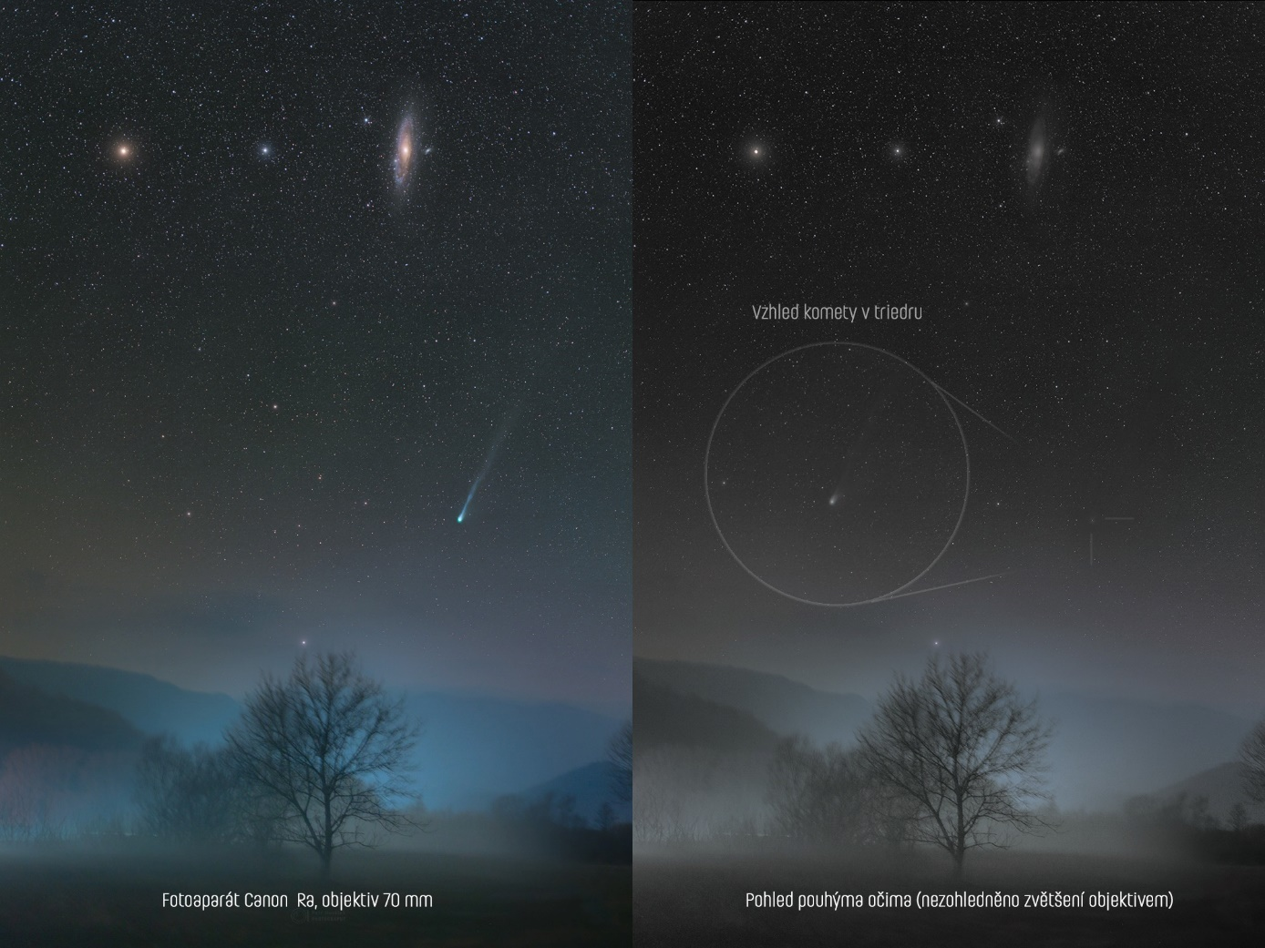
Porovnání komety a galaxie na fotografii a reálnou viditelností komety pouhýma očima (a malým dalekohledem). Autor: Petr Horálek/Fyzikální ústav v Opavě.

Odkazy na Astronomický snímek dne NASA 9. března 2024:
- https://apod.nasa.gov/apod/ap240309.html (anglicky)
- https://www.astro.cz/apod/ ap240309.html (česky)
- https://www.facebook.com/AstronomyPictureOfTheDay/ (Facebook APOD)
- https://www.instagram.com/astronomypicturesdaily/?hl=cs (Instagram APOD)

Kontakty a další informace:
Mgr. Petr Horálek
PR výstupů evropských projektů FÚ SU v Opavě
autor snímku
Email: petr.horalek@slu.cz
Telefon: +420 732 826 853
RNDr. Tomáš Gráf, Ph.D.
Fyzikální ústav SU v Opavě, vedoucí observatoře WHOO! a Unisféry
Email: tomas.graf@fpf.slu.cz
Telefon: +420 553 684 548
Bc. Lucie Dospivová
Sekretariát ředitele Fyzikálního ústavu v Opavě
Email: lucie.dospivova@physics.slu.cz
Telefon: +420 553 684 214
prof. RNDr. Zdeněk Stuchlík, CSc.
Ředitel Fyzikálního ústavu SU v Opavě
Email: zdenek.stuchlik@physics.slu.cz

